Синтез и изучение каталитических свойств биспидинов, меченых люминесцентными метками
Чистяков Г.Д.^{1,2}, Орлова А.^{,1} ², Уточникова В.В.², Вацадзе С.З. ¹
Студент, 5 курс специалитета
¹ Институт органической химии имени Н.Д. Зелинского РАН, Москва, Россия
² Московский государственный университет имени М.В. Ломоносова,
химический факультет, Москва, Россия
E-mail: chistyakov.gd2002@gmail.com
Предложен метод изучения органокаталитических свойств монозамещённых биспидинов в реакции присоединения диэтилмалоната к β-нитростиролу по Михаэлю с помощью люминесцентной спектроскопии. Для этого разработаны методики синтеза биспидинов, содержащих люминофорный фрагмент – трифениламин – в разных положениях молекулы катализатора.
Так, восстановительным аминированием в присутствии боргидрида натрия в уксусной кислоте и последующим удалением защитной Boc-группы в кислых условиях были получены и охарактеризованы N-(4-(дифениламино)фенил)метил-биспидин (Рис. 1а) и N-(4-(дифениламино)фенил)метил-1,5-диметилбиспидин (Рис. 1б). Помимо этого, был синтезирован N-(бензил)-9-(4-(дифениламино)фенилэтилен)-биспидин (Рис. 1в) с помощью реакции Хорнера-Виттига и последующим удалением защитной Boc-группы в кислых условиях.
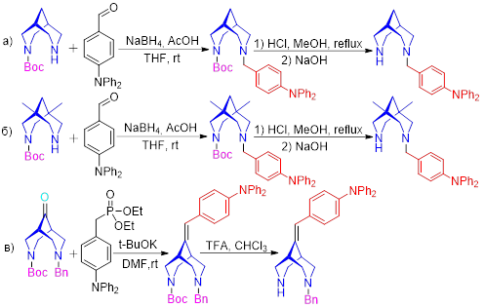
Рис. 1. Синтезы N-(4-(дифениламино)фенил)метил-биспидина (а), N-(4-(дифениламино)фенил)метил-1,5-диметилбиспидина (б) и N-(бензил)-9-(4-(дифениламино)фенилэтилен)-биспидина (в).
Полученные соединения были испытаны в качестве органокатализаторов реакции присоединения диэтилмалоната к β-нитростиролу по Михаэлю (Рис. 2). Для образцов (б) и (в) проведены мониторинги реакции Михаэля с помощью спектроскопии ЯМР, испускания и возбуждения люминесценции.
Рис. 2. Реакция присоединения диэтилмалоната к β-нитростиролу по Михаэлю.
Работа выполнена при поддержке РНФ (проект № 23-73-00122).
Литература
1. Dalinger A.I., Mamedova S.F., Burykina J.V., Pentsak E.O., Vatsadze S.Z. Reaction of β-Nitrostyrene with Diethyl Malonate in the Presence of Bispidines: The Unusual Role of the Organocatalyst // Chemistry. 2024. Vol. 6. № 3. P. 387-406.

